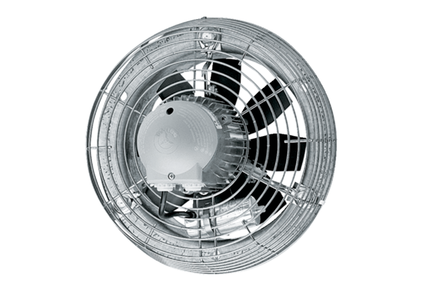Aksijalni zidni ventilator DZS 30/64 BJedinica za pakiranje: 1 komAsortiman: C
Broj artikla: 0094.0043Proizvođač: MAICO

